Soirée de Gala du 30/11/2019 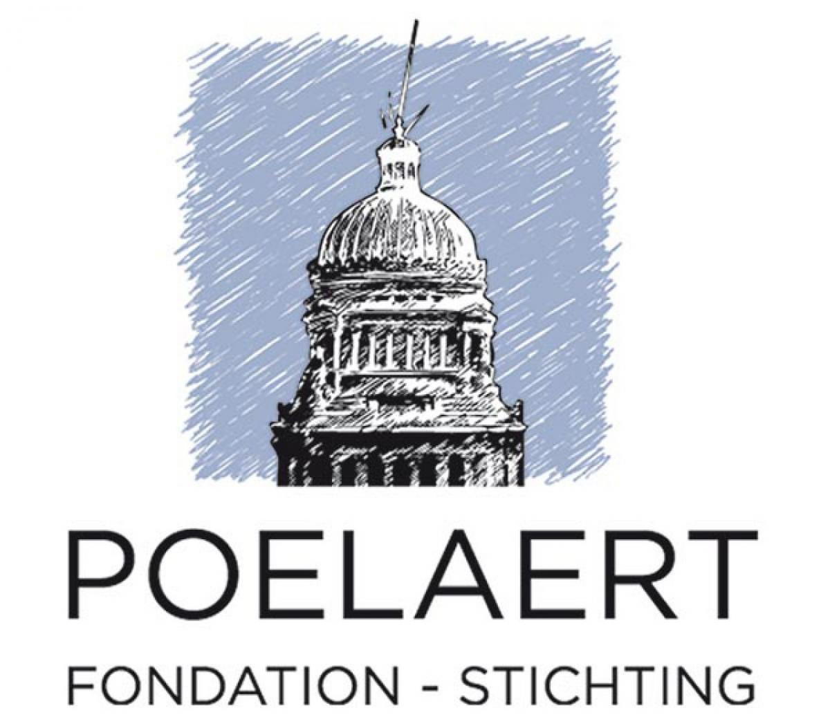

Samedi 30 novembre 2019 au Cinquantenaire
www.quartierdesartspoelaert.com

Comment nous aider :

Nous vous prions de remplir ce formulaire et de le renvoyer par mail: info@quartierdesartspoelaert.be ou par poste à l’adresse suivante :

Edition Ventures - Julie Piret – Chaussée de Louvain 431D, 1380 Lasne

NOM : ……………………………………………………PRÉNOM : ………………………………………………………..

SOCIÉTÉ : …………………………………………………………………………………………………………………….….

ADRESSE : …..................................................................................................................................................................

…………………………………………………………………………………………………………………………………….….

TEL : ……………………………………………. GSM : ……………………………………………………………………….

ADRESSE EMAIL : …………………………………………………………………………………………………………….

- Désire réserver une table de 10 personnes (2.750 €) ou de 12 personnes (3.300€) ou de 14 (3.850€) en payant ce montant sur le compte ING ouvert au nom de l’ASBL Quartier des Arts, au numéro BE91 3630 6468 3276 – BBRUBEBB – (en mentionnant votre nom)

Et/Ou

- Soutient le Fonds des amis du Quartier des Arts et désire faire un don de…………… € en versant ce don sur le compte ouvert au nom de la Fondation Roi Baudoin, au numéro BE10 0000 0000 0404 - BPOTBEB1 - avec la communication structurée : 017/0250/00062)*

Sauf contrordre, le nom des mécènes (les donateurs ayant versé plus de 250€) sera mentionné dans les communications de l’association et, notamment, dans le programme de notre soirée anniversaire.

Et/Ou

- Désire commander une page de publicité dans le programme (1750€ hors TVA) *2 et souhaite être contacté à ce sujet par téléphone au numéro ……………………………… ou par e-mail à l’adresse……………………………………………

Et/ou

- Désire offrir un lot pour la tombola et/ou la vente aux enchères et demande à être contacté à ce sujet par téléphone au numéro ……………………………… ou par e-mail l’adresse ……………………………………………

Et/ou

- Désire devenir Sponsor ou Mécène de la soirée et/ou de l’Association et demande à être contacté à ce sujet par téléphone au numéro ……………………………… ou par mail
à l’adresse ……………………………………………

*2 En échange d’une facturation de la société éditrice du programme, Edition Ventures

* « Le Fonds des Amis du Quartier des Arts est géré par la Fondation Roi Baudouin. Les dons à partir de 40 € par an faits à la Fondation bénéficient d’une réduction d’impôt de 45% du montant effectivement versé (art. 145/33 CIR) »

